Projeto Aplicado para a disciplina de Sistemas Cognitivos

Documento de Requisitos do Sistema (Tradução automática) Versão 1.0

**Cronograma do Projeto**

|  |  |
| --- | --- |
| **Data** | **Descrição** |
| 01/11/2023 | Definição da equipe e tema do projeto |
| 08/11/2023 | Prototipação |
|  |  |
|  |  |
|  |  |
|  |  |

**Equipe de desenvolvimento**

|  |  |
| --- | --- |
| **Nome** | **Função** |
| Aderaldo José | Desenvolvedor |
| Edjair José de Araújo da Costa Filho | Desenvolvedor |

# Introdução

Este documento especifica os requisitos do sistema *tradução automática.* fornecendo aos desenvolvedores e stakeholders as informações necessárias para o projeto e implementação, assim como para a realização dos testes e homologação do sistema.

### O Projeto consiste na criação de uma aplicação voltado à facilitação para o usuário(a) e aos atendentes do site/aplicativo. O Mesmo deverá traduzir todas as palavras para a língua padrão do atendente e do usuário.

**Link do repositório**: https://github.com/EdjairFilho/Projeto

# Descrição geral da Aplicação

O sistema deve buscar a língua usada pelo usuário e traduzi-la automaticamente para a língua do atendente (se não for uma língua falada pelo atendente). O Sistema também deve traduzir a língua do atendente para a língua do usuário (se forem línguas distintas).

# Descrição de Dados e Tecnologias

[001] Dados (Biblioteca googletrans)

**Descrição:** Traduzir as falas do atendente e do cliente.

**Atores**: Atendente e Cliente.

**Entradas e pré-condições**: Estar devidamente cadastrado e logado no sistema.

**Saídas e pós-condição**: não possui.

**EA1 – Tradução das falas**

|  |  |
| --- | --- |
| **Atributo** | **Tipo** |
| **Atributo A** | Texto |
| **Atributo B** | Texto |

# Prototipações (versões)

Documente aqui os passos e versões do projeto, com registros (prints) das etapas e evoluções.

Esboço de Versão 1.0

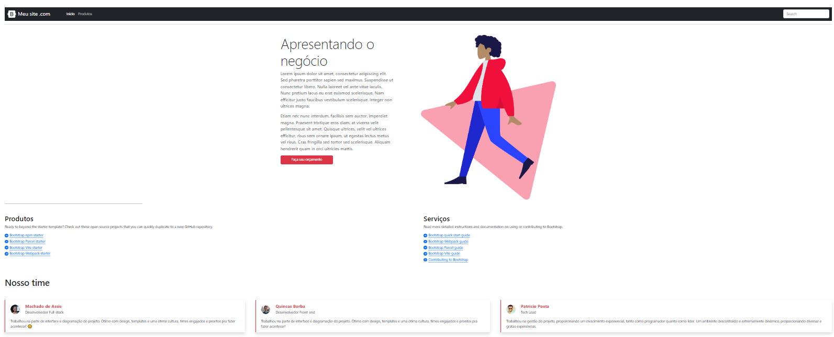

Figura 1 - Imagem ilustrativa

Esboço de Versão 1.2

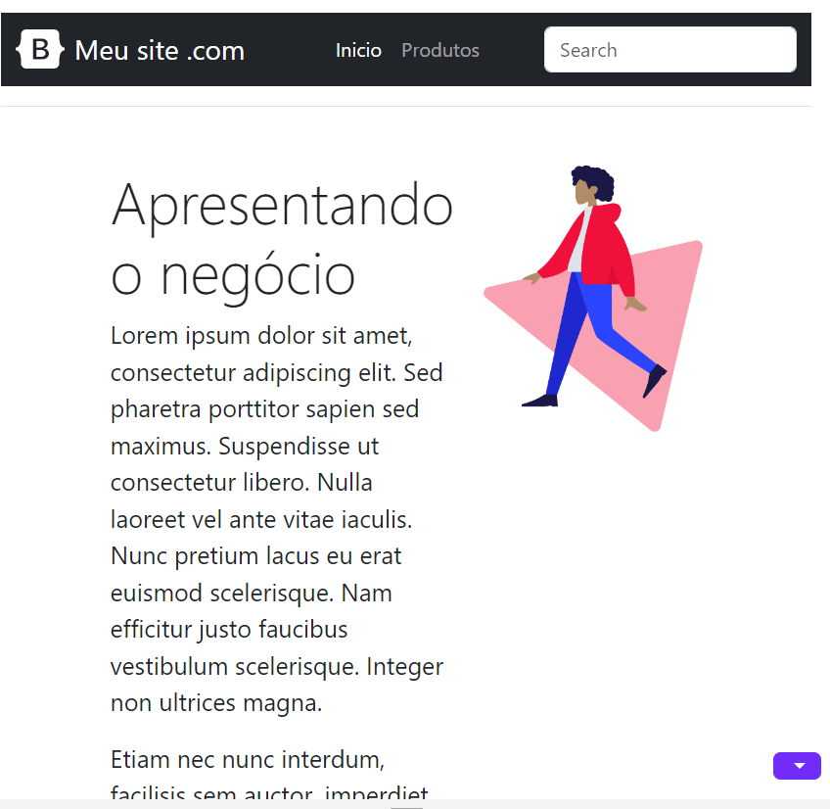

Figura 2 - Imagem ilustrativa

Versão 1.2

Figura 3 - Imagem Ilustrativa

Versão 1.3

...

Versão Final